Membangun AI Agent Infrastruktur Sendiri
Belakangan ini saya sedang belajar membangun AI agent dari nol.
Awalnya saya mencoba OpenClaw. Tools ini menjanjikan agent yang bisa bekerja otonom untuk berbagai kebutuhan. Setelah beberapa minggu memakainya, saya tidak puas.
OpenClaw terasa terlalu generic. Dia dirancang untuk kasus penggunaan yang luas, sementara kebutuhan saya cukup spesifik: mengelola infrastruktur milik saya sendiri — DNS di Cloudflare, VPS di Contabo, Github dan beberapa layanan di AWS.
Daripada terus memaksakan tools yang tidak pas, saya putuskan membangun agent sendiri dari awal.
Agent ini saya beri akses terbatas untuk membaca kondisi infrastruktur saya. Dia bisa menjalankan sejumlah perintah shell tertentu di VPS (sifatnya read-only), melakukan query ke database PostgreSQL, mengecek EC2 dan S3 di AWS, serta membaca log CloudWatch. Belakangan saya tambahkan juga kemampuan membaca repository GitHub, dan satu kemampuan menulis: membuat repository baru.
Karena agent ini menyentuh data produksi, hal pertama yang saya kerjakan justru bukan menambah fitur, tapi menambahkan autentikasi. Baru setelah itu saya berani menambah kemampuan satu per satu.
Stack yang saya pakai cukup sederhana.
Backend memakai FastAPI (Python), berjalan di VPS Contabo yang sama dengan infrastruktur yang diawasi. Model yang dipakai adalah Claude, diakses lewat AWS Bedrock. Riwayat percakapan disimpan di PostgreSQL, supaya agent tetap “ingat” konteks dari sesi sebelumnya tanpa perlu mengulang dari nol setiap kali dibuka — ini juga cara saya menghemat biaya pemanggilan Bedrock. Frontend-nya saya buat dengan Astro, tampilannya minimal, tapi menampilkan setiap langkah yang diambil agent secara real-time lewat streaming.
Tidak ada framework agent yang berat di baliknya. Loop-nya saya tulis sendiri: agent menerima pertanyaan, memutuskan tools apa yang perlu dipanggil, hasil tools dikirim balik ke model, diulang sampai dia punya jawaban final.
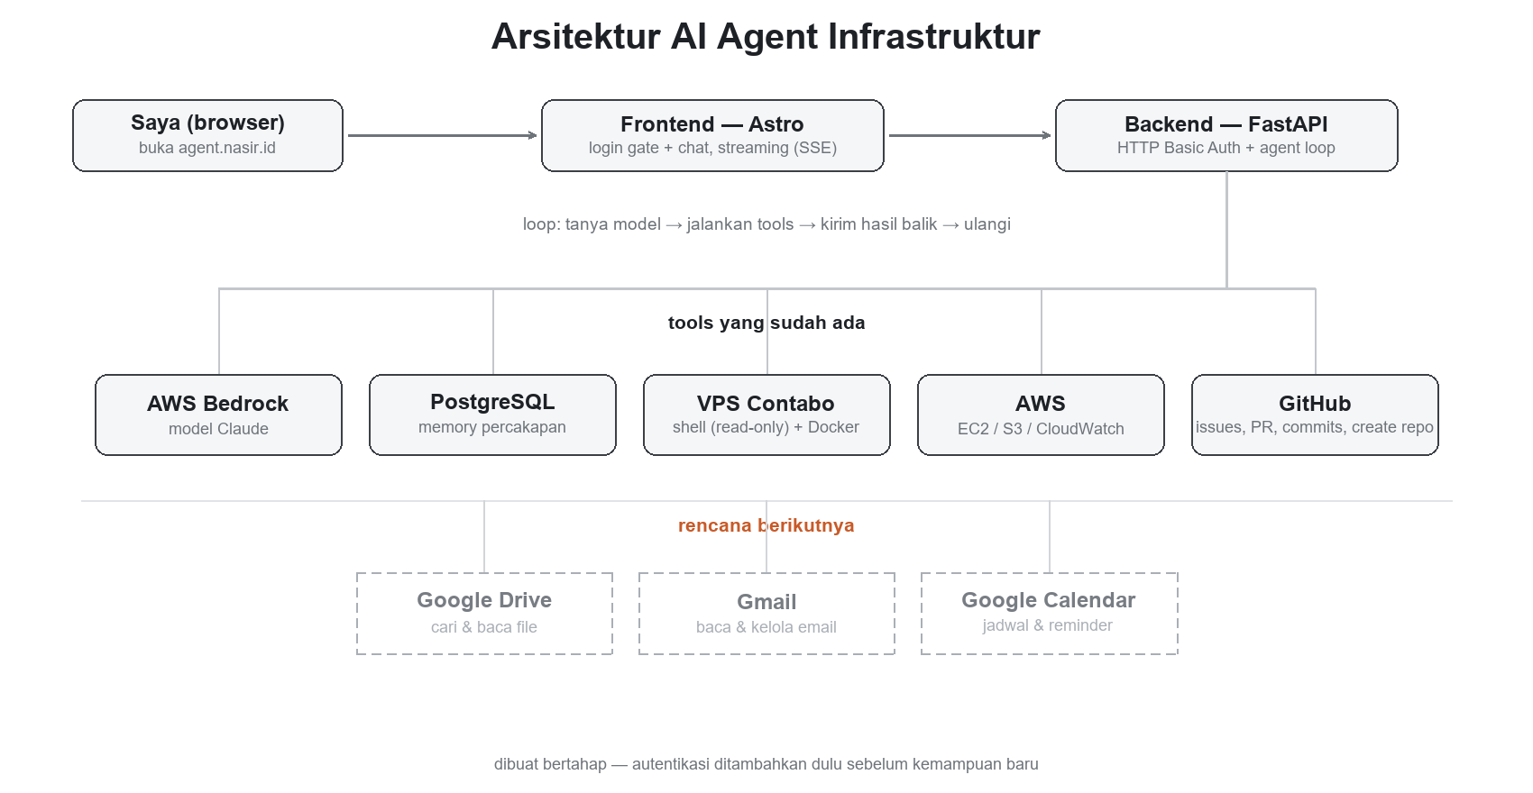
Arsitektur AI agent yang sedang saya bangun.
Langkah berikutnya, saya berencana mengintegrasikan agent ini dengan Google Drive, Gmail, dan Google Calendar. Supaya cakupannya bukan cuma infrastruktur teknis, tapi juga membantu pekerjaan sehari-hari saya.
Saya belum tahu apakah pendekatan membangun sendiri ini akan terus bertahan seiring bertambahnya kompleksitas. Tapi ada satu hal yang sudah saya pelajari: membangun sendiri, walau lebih lambat dibanding memakai tools yang sudah jadi, membuat saya benar-benar mengerti apa yang terjadi di baliknya — bukan sekadar jadi pengguna yang percaya begitu saja.

